计科1501-03计算方法上机作业
1.牛顿插值法:
已知数据点:
x=[0.017037, 0.146447, 0.370590, 0.629410, 0.853553, 0.982963];
y=[1.017183, 1.157713, 1.448590, 1.876502, 2.347975, 2.672363];
利用关于该数据点的牛顿插值多项式计算出xt中各点所对应的函数值
xt=[0.155026, 0.293016, 0.431005, 0.568995, 0.706984, 0.844974],
并给出牛顿插值多项式中所用的各阶差商.
要求: 编写函数[yt,dq]=Newtonchz(x,y,t),其中数据点的个数可变.输出的数据要求保留小数点后六位.
2.Romberg求积算法:
用Romberg求积算法计算积分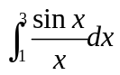的近似值,wuch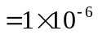.
要求: 编写函数I=Romberg(f,a,b,wuch),其中被积函数f、上下限a,b及误差wuch可变.输出的数据要求与wuch保持一致(缺省值取小数点后六位).

3.解线性方程组的高斯全主元消去法:
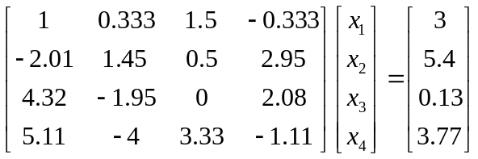
要求: 编写函数x=Gaussqzy(A,b),其中系数矩阵A及非齐次项b可变(元素及阶数).输出的数据要求保留小数点后六位.

4.解线性方程组的SOR迭代法:
用SOR迭代法解,其中:
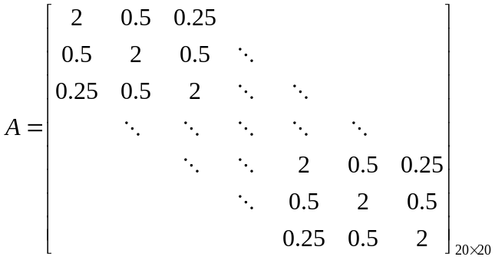,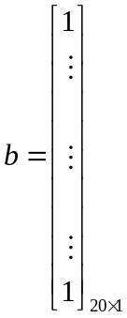,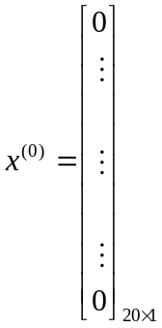
要求: 编写函数(x,k)=Sor(A,b,x⁽⁰⁾,w, wuch),其中系数矩阵A(元素及阶数)、非齐次项b(元素及阶数)、初值x⁽⁰⁾及松弛系数w可变,输出的x为方程的解,k为迭代的次数. 数据输出要求与wuch保持一致(缺省值取小数点后六位).

